ŚLĄSKA WYŻSZA SZKOŁA INFORMATYCZNO-MEDYCZNA

WYDZIAŁ GRAFIKI I INFORMATYKI
KIERUNEK: INFORMATYKA

JAKUB KAPUŚCIK
PORTAL AUKCYJNY DLA USŁUG IT
- MODUŁ PROJEKTÓW

Praca dyplomowa napisana pod kierunkiem
Dr inż. Pawła Kasprowskiego
………………………………

CHORZÓW 2011

Spis treści
1. Cel pracy 3
2. Analiza wymagań 3
2.1 Wymagania funkcjonalne 3
2.2 Wymagania niefunkcjonalne 5
2.3 Słownik 5
3. Podobne rozwiązania 6
4. Użyte technologie 7
4.1 Ruby 7
4.2 Ruby on Rails 8
4.3 MySQL 8
4.4 WEBrick 8
5. Projekt modułu 9
5.1 Przypadki użycia 9
5.2 Schemat bazy danych 9
5.3 Diagram klas 9
6. Specyfikacja zewnętrzna 9
6.1 Instalacja środowiska 9
6.1.1 Platforma Windows 9
6.1.2 Platforma Linux 9
6.1.3 Konfiguracja 9
6.2 Interfejs użytkownika 9
6.2.1 Indeks projektów 9
6.2.2 Informacje 9
6.2.3 Zaproszenia 9
6.2.4 Członkowie 9
6.2.5 Zadania 9
6.2.6 Pliki 9
6.2.7 Forum 9
7. Analiza wewnętrzna 10
7.1 Struktura folderów 10
7.2 Modele 10
7.3 Controllery 10
7.4 Helpery 10
8. Podsumowanie 10
Bibliografia 10

Cel pracy

Analiza wymagań

Wymagania funkcjonalne
Moduł projektów pod względem funkcjonalności będzie dzielić się na siedem elementów przedstawionych w poniższej tabeli.
Nazwa elementu | Opis
Indeks projektów | Lista wszystkich projektów, w których bierze udział użytkownik wraz z podstawowymi informacjami o każdym projekcie.
Informacje o projekcie | Zestawienie najważniejszych informacji o projekcie.
Zaproszenia | Lista zaproszeń wysłanych innym użytkownikom portalu.
Członkowie projektu | Lista wszystkich użytkowników biorących udział w danym projekcie.
Zadania | Lista zadań dostępnych projekcie.
Pliki | Lista plików należących do projektu.
Forum | Forum projektu.
Tabela 1: Elementy modułu projektów.

Funkcjonalność oferowana przez każdy element uzależniona jest od roli użytkownika w projekcie. W projekcie wyróżniamy dwie główne role: Gościa oraz Moderatora.
Nazwa  elementu | Oferowana funkcjonalność dla
Nazwa  elementu | Gościa | Moderatora
Informacje o projekcie | - Wyświetlanie szczegółowych informacji o projekcie. | - Wyświetlanie szczegółowych informacji o projekcie.  - Edycja opisu projektu.
Zaproszenia | - Wyświetlanie listy użytkowników zaproszonych do projektu. | - Wyświetlanie listy użytkowników zaproszonych do projektu.  - Wysyłanie zaproszeń.  - Anulowanie wysłanych zaproszeń.  - Usuwanie zaproszeń.
Członkowie projektu | - Wyświetlanie listy użytkowników projektu wraz z rolą w projekcie. | - Wyświetlanie listy użytkowników projektu wraz z rolą w projekcie.  - Edycja roli użytkownika.  - Wydalenie użytkownika z projektu.
Zadania | - Wyświetlanie listy dostępnych zadań w projekcie.  - Pobranie wolnego zadania do wykonania.  - Zwrócenie pobranego zadania do puli wolnych zadań. | - Wyświetlanie listy dostępnych zadań w projekcie.  - Akceptacja wykonanego zadania.  - Dodawanie zadań.  - Edycja zadań.  - Usuwanie zadań.
Pliki | - Wyświetlanie listy plików.  - Pobieranie plików. | - Wyświetlanie listy plików.  - Pobieranie plików.  - Dodawanie plików.  - Usuwanie plików.  - Edycja opisu pliku.
Forum | - Wyświetlanie tematów i postów.  - Tworzenie tematów.  - Edycja tematów stworzonych przez siebie.  - Dodawanie postów.  - Edycja dodanych przez siebie postów. | - Wyświetlanie tematów i postów.  - Tworzenie tematów.  - Edycja tematów.  - Usuwanie tematów.  - Dodawanie postów.  - Edycja postów.  - Usuwanie postów.
Tabela 2: Funkcjonalność elementów modułu projektów.

Element indeksu projektów został pominięty w tabeli ze względu na to, że oferuje jedynie wyświetlanie projektów, w których bierze udział użytkownik.

Wymagania niefunkcjonalne
- Dostępność – moduł powinien być wykonany w postaci strony internetowej pozwalającej na dostęp do pełnej funkcjonalności z poziomu przeglądarki internetowej. Użyte technologie powinny być darmowe, ogólnodostępne oraz łatwe we wdrożeniu.
- Modularność – praca powinna zostać wykonana jako niezależny moduł. Moduł ten powinien być łatwy do wdrożenia jako część strony internetowej. Budowa powinna również ułatwiać dalsze rozwijanie funkcjonalności modułu.
- Wieloplatformowość – technologie, o które aplikacja zostanie oparta powinny być dostępne na największych platformach systemowych takich jak: Microsoft Windows, Linux czy Mac OS X. Pozwoli to na uruchomienie środowiska aplikacji na zdecydowanej większości komputerów.

Słownik
- Użytkownik – osoba zarejestrowana w serwisie.
- Członek projektu – użytkownik, który zaakceptował zaproszenie do projektu.
- Rola – schemat uprawnień użytkownika w projekcie.
- Gość – członek projektu nieposiadający uprawnień do edycji.
- Moderator – członek projektu posiadający uprawnienia do edycji w jednej/wielu częściach projektu.
- Zaproszenie – prywatna wiadomość w serwisie informująca o możliwości dołączenia do projektu z proponowaną rolą.
- Zadanie – opisuje funkcjonalność do zrealizowania. Każde zadanie może być realizowane tylko przez jednego członka projektu.

Podobne rozwiązania
- Basecamp[1] - największy serwis internetowy zajmujący się prowadzeniem projektów online. Skorzystało z niego ponad 5 milionów osób w ponad 4 milionach projektów. Posiada bardzo rozbudowaną funkcjonalność: kalendarz z zadaniami do wykonania, zarządzanie plikami, kamienie milowe, pisanie wiadomości oraz wiele innych. Basecamp jest rozwiązaniem płatnym, oferuje 5 planów, w tym jeden darmowy.
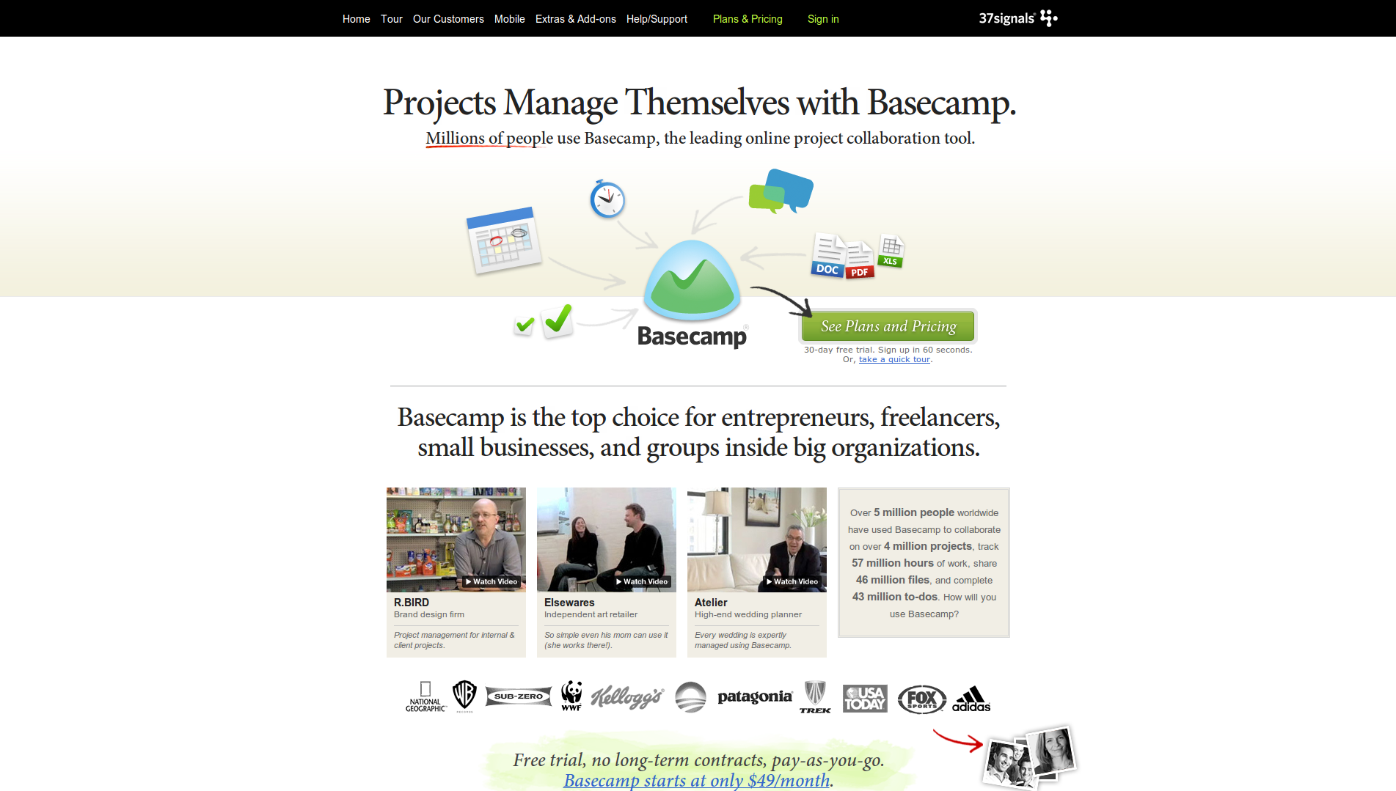Ilustracja 1: Basecamp - strona główna.

- Isido[2] - polska strona pozwalająca prowadzić projekty online. Posiada pełną funkcjonalność potrzebną do prowadzenia projektu. To rozwiązanie również jest płatne, do dyspozycji są 3 abonamenty, w tym jeden darmowy.
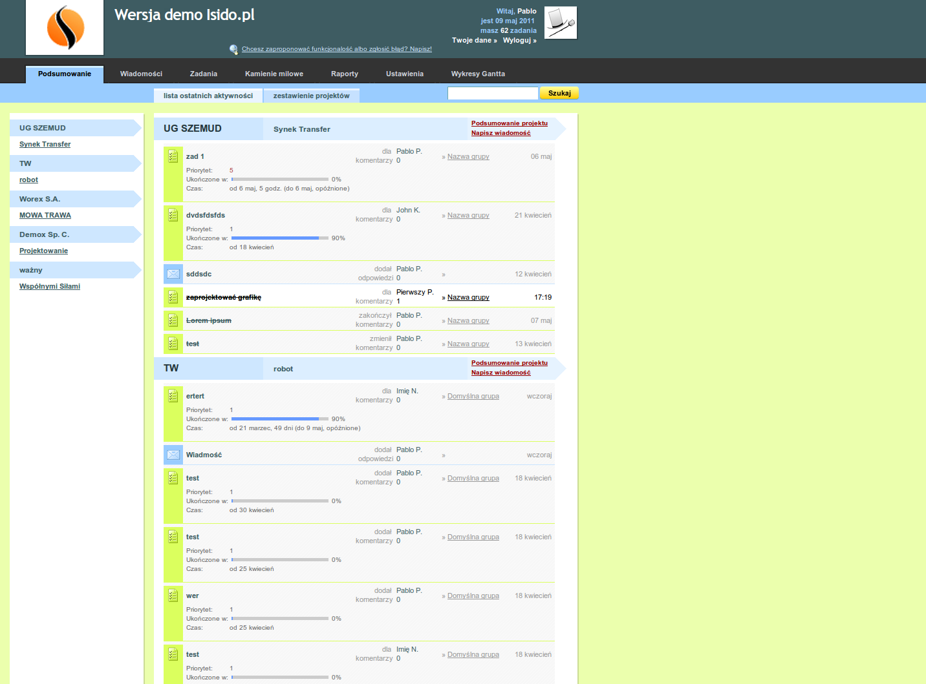Ilustracja 2: Isido - strona główna demonstracyjnego projektu.

Użyte technologie

Ruby
Ruby[3] jest obiektowym językiem programowania stworzonym w 1995 roku przez Yukihiro Matsumoto. Oparty jest o języki Perl, Python, Ada, CLU, Lisp, Smalltalk oraz Eiffel. Główne zalety Ruby to:
- Obiektowość - „wszystko jest obiektem”
- Elastyczność
- Przenośność
- Bogata biblioteka standardowa

Ruby on Rails
Ruby on Rails[4] jest frameworkiem do tworzenia storn internetowych. Został napisany w języku Ruby. Jego autorem jest duński programista David Heinemeier Hansson. Framework szybko zyskuje zwolenników, w oparciu o niego powstały znane protale takie jak Twitter, Basecamp czy GitHub. Główne zalety Rails:
- Prosta i intuicyjna składnia
- Szybkość pisania kodu
- Zastosowanie MVC[5] oraz ORM[6]
- Dostępność wielu wtyczek rozszerzających funkcionalność aplikacji

MySQL
MySQL[7] jest systemem zarządzania relacyjnymi bazami danych. Dzięki swojej wszechstronności stosowany jest praktycznie do wszystkich zadań, do jakich może być wykorzystana baza danych. Używany jest w wielu aplikacjach, witrynach WWW i sklepach internetowych. Główne zalety to:
- Różne typy silników składowania danych
- Dostępny dla większości platform systemowych
- Wydajność i szybkość działania
- Stabilność
- Zaawansowane zabezpieczenia

WEBrick
TODO, w zależności od czasu planuje zamienić domyślnego WEBrica na szybki Nginx.

Projekt modułu

Przypadki użycia

Schemat bazy danych

Diagram klas

Specyfikacja zewnętrzna

Instalacja środowiska

Platforma Windows

Platforma Linux

Konfiguracja

Interfejs użytkownika

Indeks projektów

Informacje

Zaproszenia

Członkowie

Zadania

Pliki

Forum

Analiza wewnętrzna

Struktura folderów

Modele

Controllery

Helpery

Podsumowanie
Bibliografia
1: Basecamp, http://basecamphq.com/
2: Isido, http://isido.pl/
3: Ruby, http://www.ruby-lang.org/pl/
4: Ruby on Rails, http://rubyonrails.org/
5: MVC, http://www.enode.com/x/markup/tutorial/mvc.html
6: ORM, en.wikipedia.org/wiki/Object-relational_mapping
7: MySQL, http://www.mysql.com/

